Percobaan Menggunakan Liquid Crystal Display (LCD)
- Pengertian LCD
Liquid Crystal Display (LCD) I2C adalah sistem tampilan visual elektronik yang mengintegrasikan panel LCD karakter standar (seperti tipe 16x2 atau 20x4) dengan modul antarmuka komunikasi serial Inter-Integrated Circuit (I2C). Penggabungan ini secara spesifik bertujuan untuk menyederhanakan proses transmisi data antara mikrokontroler dan layar tampilan.
- Prinsip Kerja LCD Karakter (HD44780)
LCD bekerja menggunakan sifat modulasi cahaya dari kristal cair yang diposisikan di antara dua filter polarisasi. Saat arus listrik diberikan, molekul kristal cair menyelaraskan diri untuk memblokir atau meneruskan cahaya dari backlight (lampu latar) guna membentuk karakter.
- Kebutuhan Data: LCD standar umumnya dikendalikan oleh IC driver seperti HD44780, yang membutuhkan transmisi data paralel.
- Kendala Konvensional: Tanpa modul I2C, pengoperasian LCD dalam mode 4-bit membutuhkan setidaknya 6 pin I/O dari mikrokontroler (RS, Enable, dan 4 pin data: D4, D5, D6, D7), yang sangat menguras ketersediaan pin pada sistem kontrol.
- Protokol Komunikasi I2C
I2C adalah protokol komunikasi serial bus sinkron bersistem master-slave yang diciptakan untuk komunikasi jarak dekat antarkomponen pada papan sirkuit. Komunikasi ini berjalan hanya melalui dua jalur kabel utama:
- SDA (Serial Data Line): Jalur transmisi dua arah tempat data dikirim dan diterima antar perangkat.
- SCL (Serial Clock Line): Jalur penyinkron (clock) yang dikendalikan oleh master (mikrokontroler) agar proses baca/tulis data berjalan pada waktu yang presisi.
- Langkah pengerjaan
- Susun rangkaian seperti berikut
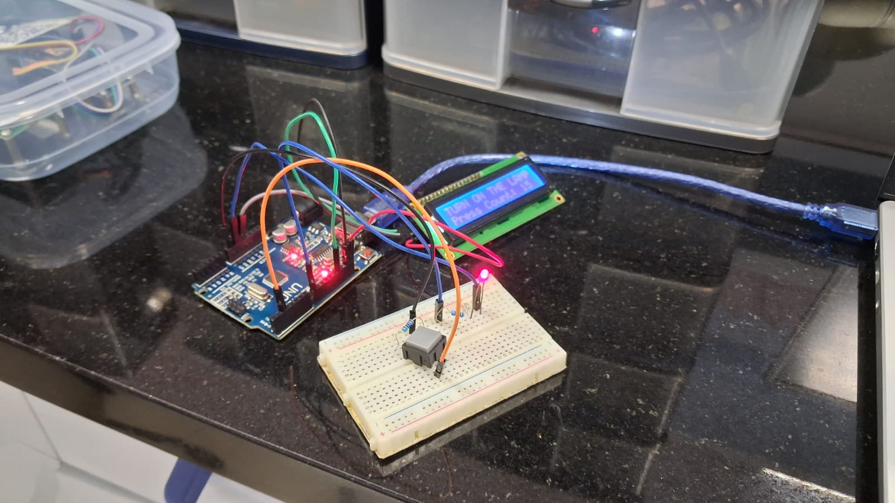

- Mencari alamat LCD
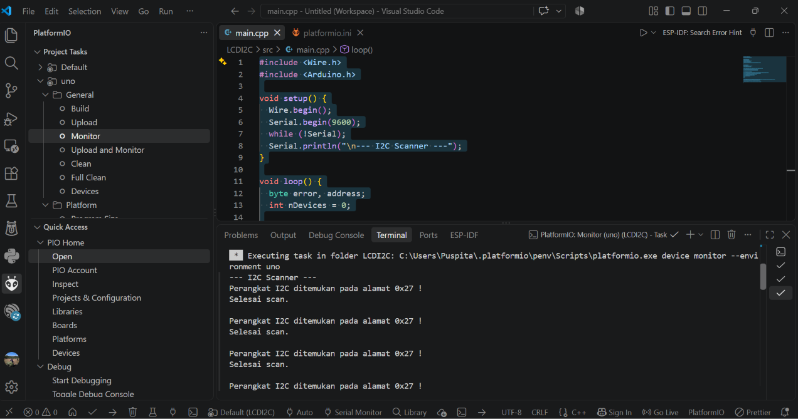
#include <Wire.h>
#include <Arduino.h>

void setup() {
Wire.begin();
Serial.begin(9600);
while (!Serial);
Serial.println("\n--- I2C Scanner ---");
}

void loop() {
byte error, address;
int nDevices = 0;

for (address = 1; address < 127; address++) {
Wire.beginTransmission(address);
error = Wire.endTransmission();

if (error == 0) {
Serial.print("Perangkat I2C ditemukan pada alamat 0x");
if (address < 16) Serial.print("0");
Serial.print(address, HEX);
Serial.println(" !");
nDevices++;
}
}

if (nDevices == 0) Serial.println("Tidak ada perangkat I2C ditemukan.\n");
else Serial.println("Selesai scan.\n");

delay(5000); // Scan ulang setiap 5 detik
}

- Menampilkan output di LCD
#include <Arduino.h>
#include <Wire.h>
#include <LiquidCrystal_I2C.h>

// Inisialisasi LCD 16x2 dengan alamat I2C 0x27
LiquidCrystal_I2C lcd(0x27, 16, 2);

// Deklarasi Pin
const int buttonPin = 2;
const int ledPin = 8;

// Variabel untuk menyimpan status
int ledState = LOW;
int buttonState;
int lastButtonState = HIGH; // HIGH karena memakai INPUT_PULLUP

// Variabel untuk Non-Blocking Debounce & Counter
unsigned long lastDebounceTime = 0;
unsigned long debounceDelay = 50; // Jeda waktu debounce 50 ms
int pressCount = 0; // Counter jumlah tekanan tombol

void setup() {
pinMode(buttonPin, INPUT_PULLUP);
pinMode(ledPin, OUTPUT);

// Inisialisasi LCD
lcd.init();
lcd.backlight();

// Tampilan awal di LCD
lcd.setCursor(0, 0);
lcd.print("TURN OFF THE LAMP");

// Memulai komunikasi Serial Port
Serial.begin(9600);
Serial.println("Sistem Siap. Silakan tekan tombol!");
}

void loop() {
// Membaca status tombol saat ini
int reading = digitalRead(buttonPin);

// Jika status tombol berubah (karena ditekan atau noise/bouncing)
if (reading != lastButtonState) {
lastDebounceTime = millis(); // Reset timer debounce
}

// Jika bacaan sudah stabil melebihi waktu debounceDelay
if ((millis() - lastDebounceTime) > debounceDelay) {

// Jika status tombol benar-benar berubah dari state sebelumnya
if (reading != buttonState) {
buttonState = reading;

// INPUT_PULLUP berarti saat tombol ditekan, statusnya LOW
if (buttonState == LOW) {
ledState = !ledState; // Balikkan status LED (Toggle)
digitalWrite(ledPin, ledState); // Nyalakan/matikan LED

pressCount++; // Tambah nilai counter

// Update tampilan LCD
lcd.clear();
lcd.setCursor(0, 0);
if (ledState == HIGH) {
lcd.print("TURN ON THE LAMP");
} else {
lcd.print("TURN OFF THE LAMP");
}

// Menampilkan counter pada baris kedua LCD
lcd.setCursor(0, 1);
lcd.print("Press Count: ");
lcd.print(pressCount);

// Tampilkan informasi di Serial Monitor
Serial.print("Tombol ditekan! Total: ");
Serial.print(pressCount);
Serial.print(" | Status LED: ");
Serial.println(ledState == HIGH ? "MENYALA (Silakan ukur tegangan!)" : "MATI");
}
}
}

// Simpan status bacaan untuk iterasi loop berikutnya
lastButtonState = reading;
}
- LCD akan menampilkan ‘turn on the lamp’ ‘Turn of the lamp’ serta counter push button di LCD
- Link github: https://github.com/puspitabahari/My_Experiment/tree/main/LCDI2C

